EHBO: stabiele zijligging: opdracht | 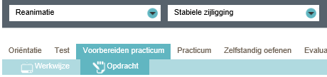
EHBO: verslikken | 